Тематические недельные блоки на летний период
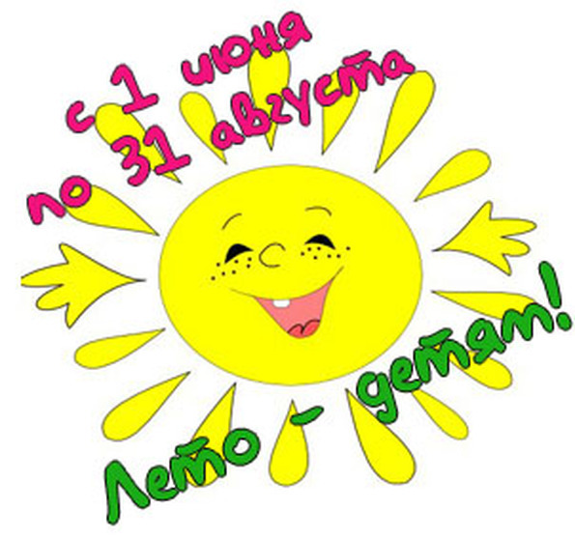

дата | Тема
3.06 – 16.06 | Детская театральная
17.06-30.06 | Солнце, воздух и вода. Безопасность
01.07 – 14.07 | Цветочно-травяная
15.07 -28.07 | Водная
29.07 – 11.08 | Экспериментальная
12.08 -25.08 | Деревья, лесные растения и животные
26.08-01.09 | Овощная -урожайная

